Скриншот QUIK ознакомительного доступа
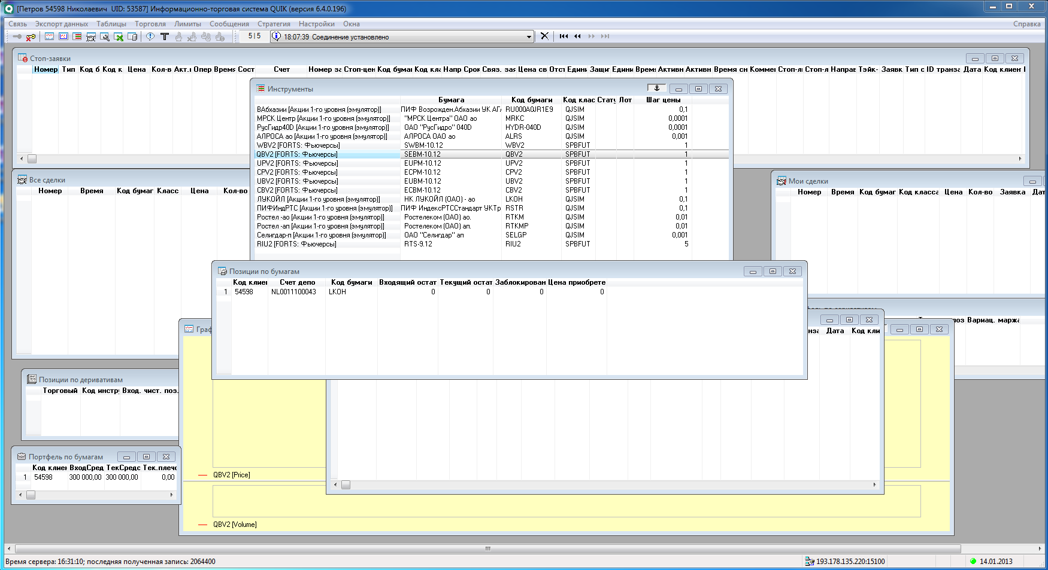

- Распаковать содержимое архива в папку с установленным Wealthlab 6.4 x86. Например по адресу C:\Program Files (x86)\MS123\Wealth-LabDeveloper 6
- Зайти в Tools -> Preferences -> StreamingData и выбрать StreamingData -> Provide -> StockSharpStreamingDataProvider. Так же при необходимости надо очистить поле StreamingTicketSymbols.
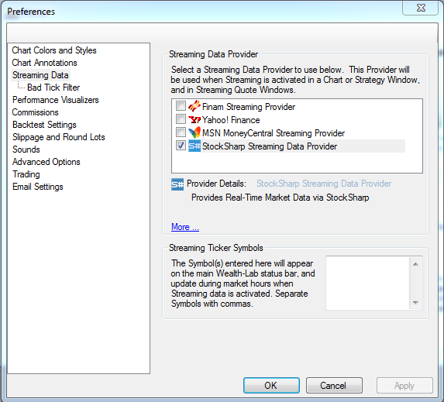
- Открыть окно DataManager и перейти на вкладку StockSharpSettings:
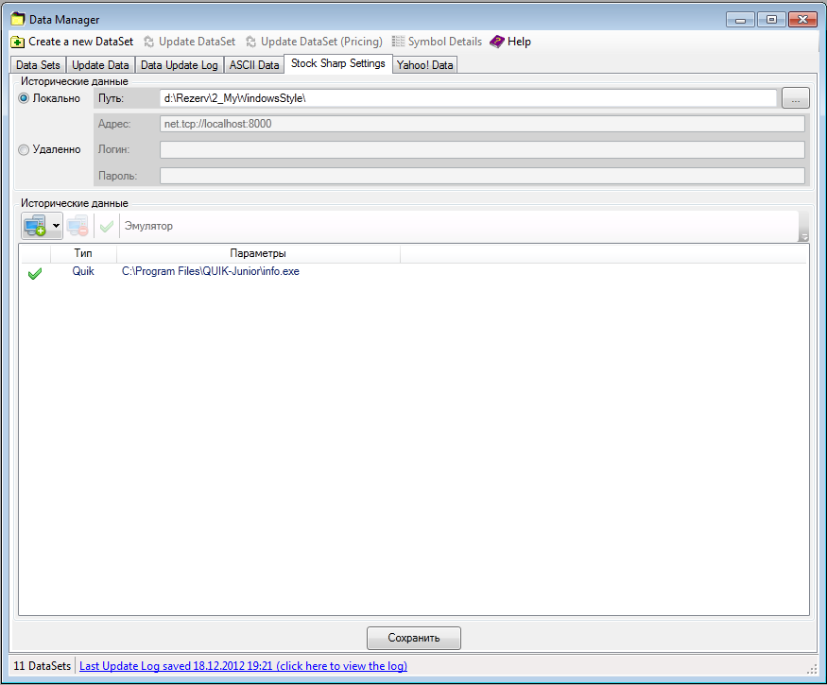
  - Указать путь к каталогу с историческими данными, скаченными Гидра. Напрашивается вопрос исторические данные обязательно нужно или можно просто каталог указать пустой.

  - Выбрать терминал, к которому будет производиться подключение, в примере это квик. Здесь тоже вопрос.? Доп. Столбцы нужно выбирать или по усмотрению.?

Добавляю инструмент
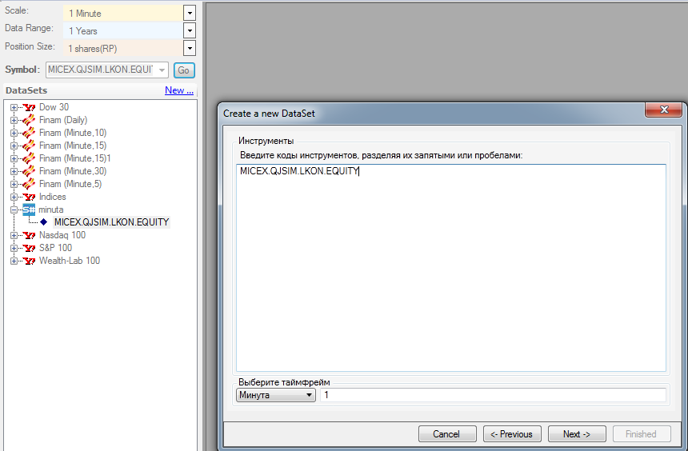
Для подключения к терминалу необходимо перейти в Tools -> "Подключиться к StockSharp".
И дождаться всплывающего окна “Cоединение с StockSharp установлено”.

Дальше я нажимаю на MICEX.QJSIM.LKON.EQUITY и выдает
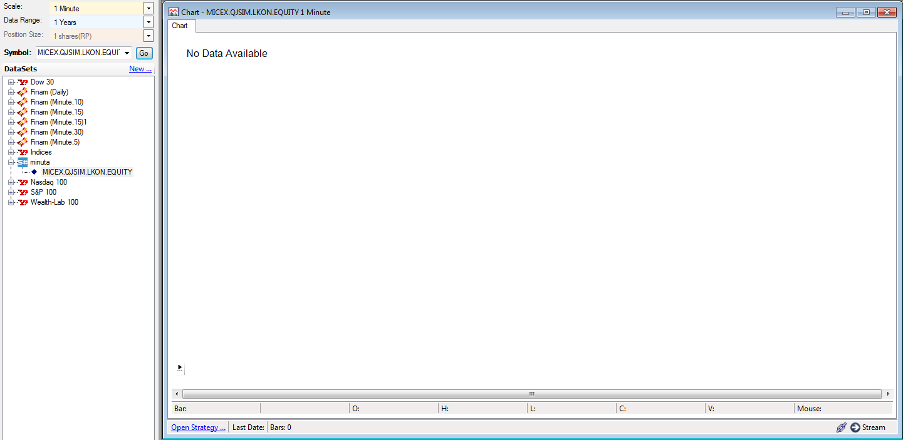

Далее пробую
Для Авто торговли необходимо настроить аккаунт. Для этого открыть окно Accounts, выбрать SelectanAccount пройти процедуру авторизации. После этого будут доступны аккаунты. Но у меня выдает Error Возможно я недавно авторизацию делал, попробую попозже.
